Elektrotehnički fakultet u Beogradu

Principi Softverskog Inženjerstva

Specifikacija scenarija upotrebe funkcionalnosti brisanje uvredljivih i nekoretnih utisaka



***GeoTag***

*Verzija 1.0*

**Spisak izmena**

|  |  |  |  |
| --- | --- | --- | --- |
| **Datum** | **Verzija** | **Opis** | **Autor** |
| 15.03.2018. | 1.0 | Inicijalna verzija | Marko Hudomal |
|  |  |  |  |
|  |  |  |  |

Sadržaj

Spisak izmena 2

1. Uvod 4

1.1 Rezime 4

1.2 Namena dokumenta i ciljne grupe 4

1.3 Reference 4

1.4 Otvorena pitanja 4

2. Scenario brisanja uvredljivih i nekoretnih utisaka 5

2.1 Kratak opis 5

2.2 Tok događaja 5

2.2.1 Administrator prihvata brisanje utiska koji se pojavio u obaveštenjima 5

2.2.2 Administrator odbija brisanje utiska koji se pojavio u obaveštenjima 5

2.2.3 Administrator u okviru stranice koja pripada jednom mestu briše utisak 6

2.2.4 Korisnik u okviru stranice koja pripada jednom mestu briše utisak 6

2.3 Primer odgovarajućih stranica prototipa 7

2.4 Posebni zahtevi 8

2.5 Preduslovi 8

2.6 Posledice 8

1. **Uvod**
   1. **Rezime**

**Definisanje scenarija upotrebe funkcionalnosti brisanja uvredljivih i nekoretnih utisaka, sa primerima iz predloženog prototipa.**

* 1. **Namena dokumenta i ciljne grupe**

**Dokument je namenjen članovima razvojnog tima Dining Philosophers radi preciznosti i doslednosti u toku faza razvoja i testiranja aplikacije. Dodatno, dokument može poslužiti prilikom pisanja korisničkog uputstva za upotrebu.**

* 1. **Reference**

**Projektni zadatak *GeoTag***

[Izrada SSU i prototipa aplikacije](http://si3psi.etf.rs/materijali/vezbe/PSI_Vezbe02_SSU_Prototip.pdf)

* 1. **Otvorena pitanja**

|  |  |  |
| --- | --- | --- |
|  | **Opis** | **Rešenje** |
|  |  |  |
|  |  |  |
|  |  |  |

1. **Scenario brisanja uvredljivih i nekoretnih utisaka**
   1. **Kratak opis**

**Osnovna ideja aplikacije leži u utiscima koje korisnici mogu dodavati, čitati i međusobno ocenjivati, sa ciljem da se što bolje opiše neka destinacija. Među utiscima koje ostavljaju korisnici uvek se mogu naći namerno uvredljivi, nekorektni ili čak greškom ostavljeni utisci. Takvi nerelevantni utisci se moraju ukloniti sa sajta, što predstavlja posao administratora. Kada se utisak obriše od strane administratora, nemoguće ga je povratiti.**

* 1. **Tok događaja**

**U ovom odeljku opisan je glavni uspešni scenario, kao i alternativni scenariji.**

* + 1. **Administrator prihvata brisanje utiska koji se pojavio u obaveštenjima**

1. Administratoru se na početnoj strani pojavljuje obaveštenje da je ostavljeni utisak dostigao veliki broj negativnih ocena (minusa).

2. Administrator pritiska na zeleno dugme za procesuiranje ovakvog obaveštenja čiji je ishod brisanje komentara.

3. Stranica se osvežava. Administrator više ne vidi ovo obaveštenje i može nastaviti sa daljom interakcijom sa stranicom.

* + 1. **Administrator odbija brisanje utiska koji se pojavio u obaveštenjima**

1. Administratoru se na početnoj strani pojavljuje obaveštenje da je ostavljeni utisak dostigao veliki broj negativnih ocena (minusa).
2. Administrator pritiska na crveno dugme za procesuiranje ovakvog obaveštenja i tada utisak ostaje na sajtu.
3. Stranica se osvežava. Administrator više ne vidi ovo obaveštenje i može nastaviti sa daljom interakcijom sa stranicom.
   * 1. **Administrator u okviru stranice koja pripada jednom mestu briše utisak**

1. Administrator klikće na dugme “Delete review”.

2. Stranica se osvežava i sada se određeni utisak ne može više videti u okviru tog mesta.

* + 1. **Korisnik u okviru stranice koja pripada jednom mestu briše utisak**

1. Korisnik klikće na dugme “Delete review”.

2. Stranica se osvežava i sada se određeni utisak ne može više videti u okviru tog mesta.

* 1. **Primer odgovarajućih stranica prototipa**

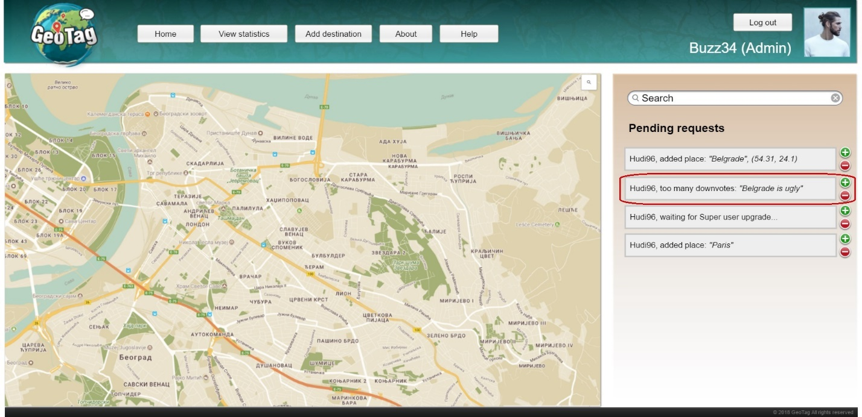

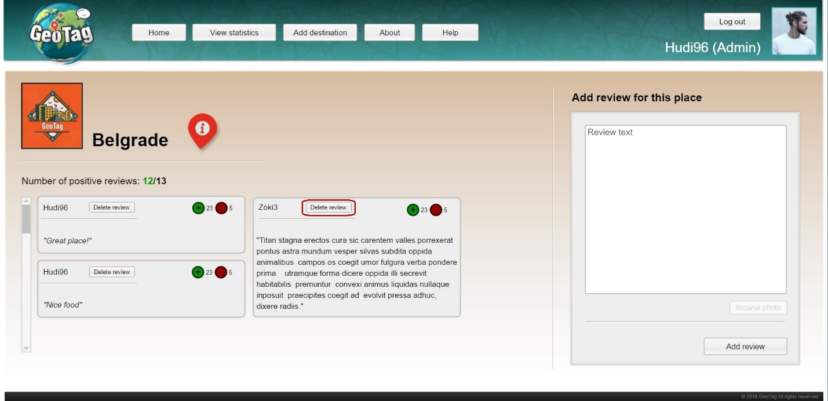

* 1. **Posebni zahtevi**

**Nema posebnih zahteva.**

* 1. **Preduslovi**

**Brisanje utisaka može izvršiti jedino administrator ili sam korisnik koji je ostavio utisak.**

* 1. **Posledice**

**Utisak se trajno briše iz baze podataka.**